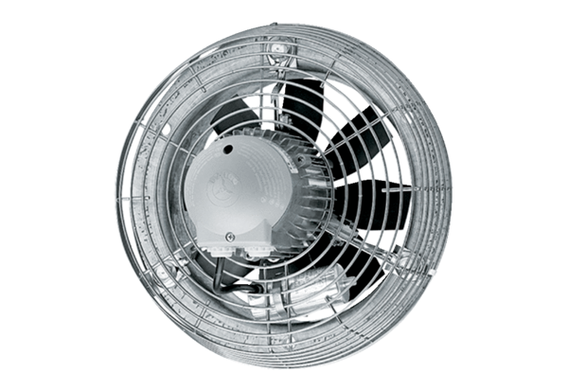Axiál fali ventilátor DZS 40/42 BCsomagolási egység: 1 darabVálaszték: C
Termékszám: 0094.0066Gyártó: MAICO

